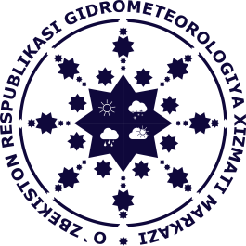

ПРЕСС-РЕЛИЗ
С 27 февраля по 1 марта текущего года в конференц-зале «LIA-I» гостиницы «STARS OF ULUGBEK», город Самарканд, Республика Узбекистан:

“Итоговое координационное совещание Национальных гидрометеорологических служб Центральной Азии, Исполнительный комитет международного фонда спасения Арала Регионального Центра Гидрологии Регионального центра гидрологии и компетентных руководителей КОМПОНЕНТА ПРОЕКТОВ ГУП/ПКП И МОДЕРНИЗАЦИЯ ГИДРОМЕТРОЛОГИЧЕСКИХ СЛУЖБ В ЦЕНТРАЛЬНОЙ АЗИИ проект состоялся. Мероприятие прошло при поддержке Всемирного банка, а также Узгидромета и стало завершающим заседанием проекта по модернизации системы мониторинга Всемирного банка и внедрению современных инновационных технологий для улучшения метеорологического обслуживания всех заинтересованных пользователей в нашем регионе.
Следует сказать, что в соответствии с региональным планом мероприятий компонента А,В, С проекта модернизации гидрометеорологических служб Центральной Азии были проведены обучающие мероприятия для ИТ-специалистов и специалистов-синоптиков, готовящих прогнозы погоды по технологиям COSMO CA, сообщал ранее «Узгидромет».. Там был собран ряд групп экспертов из Казахстана, Туркменистана, Таджикистана и Кыргызстана.
На данном мероприятии специалисты гидрометеорологических служб Центральной Азии обменялись опытом использования модели COSMO, современного состояния цифровых систем прогноза погоды в мире, системы краткосрочного цифрового прогнозирования COSMO и др.
Обсуждались развитие технологии COSMO-CА и деятельность, связанная с сотрудничеством с проектом по прогнозированию очень опасной погоды для Центральной Азии (SWFDP-CA).
С учетом сложившейся ситуации в мире и того факта, что «Узгидромет» является Региональным специализированным метеорологическим центром Международной метеорологической организации, местом проведения мероприятия был выбран город Самарканд.

